- 磨烟器的几个英文词
(wooden/zinc alloy/aluminium alloy) Smoke Grinder
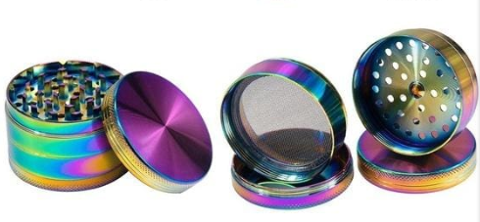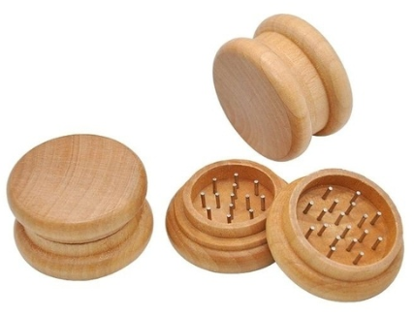

- 适用场景与潜在客户群
- 大麻品牌
- 电子烟品牌
- 雪茄品牌
- 服装品牌
- Merch公司

- 产品信息
- 磨烟器各部分的英文表达
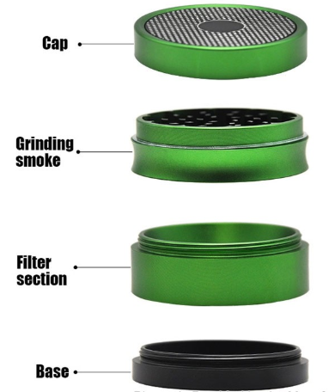

- 常用尺寸：40MM, 48MM，50MM，55MM，63MM, 100MM
- 常用的工艺：印花，激光镭射
- 材质：木质，铝合金，锌合金
- 发货装箱信息参考
以55MM的为例,大概的装箱信息是：
铝合金 1箱31*25*27CM 100只 12KG
锌合金 1箱37*31*22CM 100只 17KG
木质 1箱 40*28*21CM 144只 11KG
- 现在的常用的两家工厂
- 温州简创工贸
在温州，可以做高端，可以做工艺复杂的，起订量100，版费50元一个，一般2个起
根据数量价格大约在12.5-40元，具体根据设计找工厂报价
打样3-5天，大货10-25天（具体看工艺和数量）
铝合金单价500套以下19.0，1000套18.5
锌合金的单价500套以下13.0 ，1000套12.8
联系人：邵先生 QQ: 1063013736

2）昊燃日用品
有空白木质的磨烟器，数量不限，起订量100，版费
金属的磨烟器也可以做
版费100元
单价在9-12元左右， 具体根据设计找加工厂报价
打样时间3-5天， 大货时间10-25天（具体看工艺和数量）
联系人：丁小姐 QQ: 2680063481 电话：15967422874

磨烟器的一些参考图片：
